Arbejdsmiljø statistik
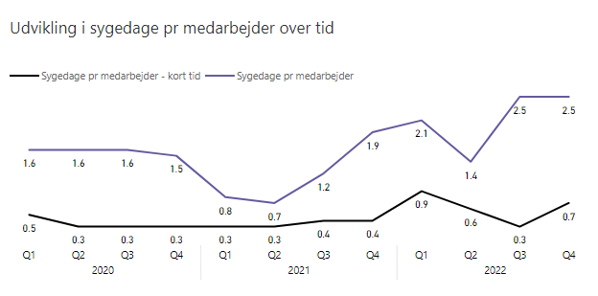
Åbn i Power BI
ArbejdsMiljø
Data pr. 1/17/23, 9:19 AM
Filtreret af Dato (er den eller efter den 2020-01-01), Niveau 3 kode og navn (groups) (er 2847 Institut for Biologi), År (er 2019, 2020, 2021, eller 2022), Niveau 2 enhedsadministrationsnavn (er Natural Sciences)

